Släkten Dicksons historia. Del I  
fram till Robert Dicksons utvandring till Göteborg.

Källor: I huvudsak min svärfar Allan Dicksons (2:6:11 5) muntliga berättelse.  
Robert Dicksons stiftelses arbetarbostäder av Thorsten Rinman

*Ulla Dickson (född Stiernsten 2.6:11 5:2 P gift med Lars Dickson)*

På Nationalmuseum finns en mycket känd tavla av Rembrandt kallad "Bataviska sammansvärjningen". Under ledning av Julius Civilis samlades bataverna för att göra uppror mot den romerska erövringen, som då var genomförd. I mitten av tavlan syns huvudet av Bobinus Chatti. Rembrandt ska, när han målade tavlan, ha haft en förebild i en emaljbild, som tidigare suttit på ett svärdfäste, som Bobinus son ägt. Den bilden hade han fått av sin gode vän Sir Alexander Dickson av Westerbinning, som i sin tur var en sentida ättling av Bobinus Chatti.

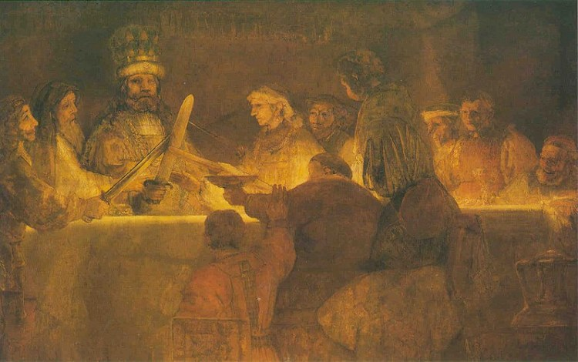

*Bataviska sammansvärjningen av Rembrandt på Nationalmuseum*[*http://www.abcgallery.com/R/rembrandt/rembrandt53.html*](http://www.abcgallery.com/R/rembrandt/rembrandt53.html)

Bobinus var hövding för en germansk folkstam, Chatterna (eller katterna), som höll till i nuvarande Hessen, dåvarande Turingia. Även om den bataviska sammansvärjningen haft ganska god framgång, ville inte Bobinus Chatti foga sig under den romerska rätten, utan valde ut vissa delar av sin stam och gav sig iväg, för att år 76 hamna i norra Skottland, vid Caithness (då Chattiness). Skottland var inte under romersk rätt, vilket däremot Storbritannien i övrigt var. Chatterna, som var kvar i Hessen, har sedermera spelat en ganska dominerande roll, bl. a. under katterupproret. Bobinus, som från början var inkräktare i norra Storbritannien, acklimatiserade sig och sin stam tämligen snart, så väl, att han gifte sig med pikterkonungens dotter.

Under tryck, framför allt utifrån, kom efterhand stammarna att enas under en skotsk konung. Skottland blev tämligen tidigt kristnat. Under 700- och 800-talet var det ganska mycket stridigheter med vikingar. Framförallt kom de från Norge, främst för att röva, men efterhand etablerade de sig även som köpmän där. De var även i viss mån kulturspridare. Danskarna gjorde också en del räder. Under den danske konungen Sven Tveskäggs tid, sändes två danska härar över, för att erövra Skottland. Det skedde under en gemensam befälhavare, som hette Camus, som år 1010 sökte landstiga i Firth of Fourth. Malcolm II av Skottland var i en mycket förtvivlad situation, och striderna gick inte särskilt bra.

Vid slaget vid Barry lyckades den dåvarande huvudmannen för släkten Keith, (namnet Chatti hade efterhand kommit att förändras till Keith), Robert, slå ihjäl den danske härföraren, Camus. Själv blev han dödligt sårad och när han sent på natten låg ute på slagfältet, oförmögen att ta sig därifrån, gick Malcolm II ut på slagfältet och upptäckte Robert Keith, som genom sin modiga insats räddat hans liv. Kungen doppade då tre fingrar i Camus blod och strök, dels över Keiths panna, dels över hans sköld och sa "You are a real Keith". I  och med detta utnämnde Malcolm II honom till "Great Marshal of Scotland". Detta innebar att den äldste sonen alltid i alla släktled, skulle vara överbefälhavare för Skottland.

|  |  |
| --- | --- |
| Chatternas sköldar hade varit silverfärgade med ett övre guldfält. Efter slaget vid Berry år 1010, har Robert Keiths ättlingar på vapenskölden tre lodräta blodränder (heraldisk benämning bjälkar) på Chattissköldens gyllene fält.<http://www.vsd.cape.com/~beachbum/keithinfo4.htm>  Under de kommande århundradena gjorde Keitharna Skottland utomordentliga tjänster, främst under Alexander I, Alexander II, David I och Robert de Bruce. | https://www.swedickson.se/historia1/marishel.gif |

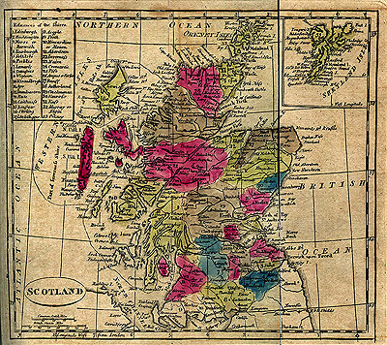

Robert Keith hade fått vissa marker i East Lothian  och de utökades under Harvey Keith med Keith Marshal, som erkänsla för utomordentliga tjänster. Även genom ingiften förvärvade Keitharna efterhand stora domäner i East Lothian, the Grampainland och även uppemot nordöstra Skottland, mot Caithness. Det sägs, att vid ett tillfälle kunde en Keith starta vid the Border (sydöstra Skottland) och rida till Caithness och varje natt sova i egen säng. En skotsk kung lär ha sagt, att hans Great Marshal var mäktigare än han själv.

På den tiden var stora delar av England och huvuddelen av de skotska kullarna skogsklädda. Den ökade populationen och framförallt båtbyggena, hade ännu inte krävt så stora delar av virkestillgången.

Omkring 1240 var Richard Keith Great Marshal of Scotland. Han var en stor folkhjälte och kallades "Dick". Hans barn kallades fils Dick eller Dickson. Den äldste sonen kom att ärva Great Marshalbefattningen och behöll vapnet och namnet Keith. Efter några generationer blev Great Marshal upphöjd till Earl Marshal of Scotland och var så under tio generationer. Då bortföll befattningen som överbefälhavare. Den sista Earl Marshal dog 1788.

För att höja och bredda bildningen hos skottarna, bekostade den femte Earl Marshal, (George), universitetet i Aberdeen, det så kallade Marshal College. Åtskilliga Keithar har varit biskopar eller Deans of Abbeys.

Trycket från och stridigheterna med engelsmännen var under århundradena, ända fram till 1746, väldigt hårda. Vid ett tillfälle räddades riksregalierna till det Keithska fästet Dunottar, sydväst om Stonehaven och förvarades där, för att skyddas mot engelsmännen. Vid ett annat tillfälle lastades de Keithska familjearkiven på ett skepp vid Edinburgh, för att räddas undan engelsmännens förödelse, men tyvärr sjönk skeppet.

**Dunottar Castle**  
A magnificent ruined castle where Richard was staying when news came in of the shipwreck in Ringed Castle. The Scottish Crown Jewels were sent here during the English Civil War when Cromwell swore to melt them down. The castle was beseiged but they were smuggled out and buried under a church until the restoration made it safe to return them to Edinburgh. Dunottar was used by Mel Gibson for his filming of Hamlet

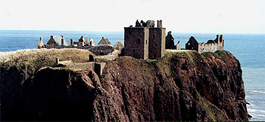

|  |  |
| --- | --- |
| Huvudman för släkten Keith är nu Earlen av Kintore,  som bor vid Keith Hall i Aberdeenshire. (<http://www.vsd.cape.com/~beachbum/keithinfo7.htm>). Den siste Earlen Georges samtliga tillgångar konfiskerades av engelsmännen, när han tjänstgjorde som legoknekt åt Fredrik den store. Hans yngre bror, James, rönte stor framgång. Han blev fältmarskalk åt Fredrik den Store och bidrog starkt till att Fredrik kunde kallas "den Store". James Keiths staty står i Peterhead.  En annan fältmarskalk Andrew Keith, som var här i Sverige under Erik XIV: s tid, gifte sig med Gustav Wasas kusindotter, Sigrid Birgersdotter. Han blev greve av Finsta och Eka och bildade alltså familj i Sverige, men fick inga manliga avkommor. Åtskilliga räknar dock släktskap med honom på kvinnolinjen. | https://www.swedickson.se/historia1/marshall.gif *James Keith* |

 Denne Andrew Keith skickades av Erik XIV till det engelska hovet, för att åstadkomma en förlovning mellan Erik och Elisabeth I, vilket ju gick om intet. Han blev mycket väl anskriven vid det engelska hovet och blev där utnämnd till Lord Dingwall. Han fick vissa förläningar, bl. a. en gård, som kallades Uppland. Den finns fortfarande kvar och ligger vid Invenshire.

Under Karl XI var det ytterligare en Andrew Keith, som kom över till Sverige. Han var major och bekostade en del legotrupper ifrån Skottland. Inte heller han fick några manliga avkommor.

|  |  |
| --- | --- |
| Vi återkommer nu till dem, som från 1247 kallat sig Dickson. Richard Keiths andre son, Thomas Dickson, blev såsom stridsman förkämpe mot England. Genom framgången blev han Govenor of Douglas Castle. Efter hjältemodiga framgångar, främst genom strider mot engelsmännen, blev han Lord Symingstone. Sir Walter Scott har beskrivit hans sista strid mot engelsmännen vid Mary St. Bride i Lanmark. Han stred där med ett tvåhandssvärd. Han blev svårt sårad i buken. Med vänster hand måste han hålla in inälvorna, så att de inte skulle rinna ut. | https://www.swedickson.se/historia1/castle4.jpg |

 Han fortsatte så striden med tvåhandssvärdet i höger hand, tills han stupade. Det restes ett moment där. Eftersom han var folkhjälte, har människor, som kommit dit tagit bitar av monumentet, för att ha som reliker. Hela monumentet har därför så småningom försvunnit, liksom bläckfisken i Wartburg har försvunnit efter Martin Luther.

De övriga Dicksönerna bosatte sig huvudsakligen nära gränsen, i Peebles och Kelso. De gällde för att vara mycket farliga för engelsmännen. Eftersom de hade folkets förtroende, var det oftast Dicksöner som beklädde ämbeten som borgmästare och domare. Efter att i några generationer varit köpmän och silversmeder i Kelso, flyttade några Dicksöner till Montrose och var där silversmeder. En James Dickson gifte sig med Christiean Murie (Christina Murray). De fick tre söner och en dotter.

|  |  |
| --- | --- |
| https://www.swedickson.se/historia1/postcard2.jpg | https://www.swedickson.se/historia1/postcard.jpg |
| *Mungo Parks Surgery, Peebles, Photo by McKnaught & Son* | *Looking to neidpath from church spire, Peebles, ZI6/49* |

|  |  |
| --- | --- |
| https://www.swedickson.se/historia1/map-montrose.jpg *Montrose uppe i högra hörnet* | https://www.swedickson.se/historia1/james-skottland.jpg *James Dickson, Montrose* |

|  |
| --- |
|  |